

Actividad práctica formativa

Semana 5
Nombre del/los estudiantes/s: Jose Alvarez, Ignacio de la Vega, Sebastian Alvarez.
Nombre del módulo: Taller de Plataformas Web.
Nombre del docente: Zugehy Escalante Issele.
Semana:5.
Fecha: 20-04-2026.
Tabla de contenidos

Introducción 4

Desarrollo 5
1. Estructura del Proyecto 5
2. Generación del Certificado SSL con OpenSSL 6
2.1 Verificación de OpenSSL 7
2.2 Creación de la carpeta de certificados 7
2.3 Comando de generación del certificado 8
3. Configuración del Servidor HTTPS en Express 9
3.1 app.js – Inicialización de Express 9
3.2 server.js – Creación del Servidor HTTPS 9
3.3 routes.js – Lógica de Rutas 10
4. Comprensión de Protocolos, Seguridad y Cifrado 12
4.1 ¿Qué es HTTPS y cómo funciona? 12
4.2 Diferencia entre HTTP y HTTPS en el contexto Backend 12
4.3 Rol del Certificado SSL y la Criptografía Asimétrica 13
5. Pruebas Realizadas en el Navegador 13
5.1 Inicio del servidor 13
5.2 Comportamiento del navegador frente al certificado auto-firmado 13
5.3 Rutas probadas 15
6. Roles del Equipo y Trabajo Colaborativo en GitHub 15
7. Reflexión: Certificados Auto-firmados vs Entornos Productivos 16

Conclusión 18

Introducción
El presente informe documenta el proceso de desarrollo de la actividad práctica formativa correspondiente a la Semana 5 de la asignatura Taller de Plataformas Web. El objetivo principal fue configurar un servidor HTTPS en Node.js utilizando el framework Express, empleando un certificado SSL auto-firmado generado con la herramienta OpenSSL.

Esta actividad permite comprender en profundidad cómo funciona el protocolo HTTPS, la criptografía de clave pública y privada, y la importancia de los certificados digitales en el desarrollo Backend orientado a entornos seguros. Se decidió estructurar el proyecto en tres archivos principales (app.js, server.js y routes.js), separando responsabilidades para mantener un código limpio, modular y reutilizable.

Desarrollo

1. Estructura del Proyecto
El proyecto fue organizado de la siguiente manera, distribuyendo responsabilidades entre los integrantes del equipo:

Archivo | Responsable | Descripción
app.js | seba23ar (Sebastián) | Estructura base del proyecto: inicializa Express y exporta la aplicación. Subió la estructura base vía PR #3 el 17 de abril.
server.js | seba23ar (Sebastián) | Configura el servidor HTTPS con el módulo nativo de Node.js. Modificado en PR #5 para integrar routes.js.
routes.js | NachooDV (Ignacio) | Implementó la lógica de rutas con express.Router() y lo integró en server.js. Subido vía PR #5 el 20 de abril.
certs/ | Arshael (José) | Generó la clave privada y el certificado SSL con OpenSSL. Agregó la carpeta certs/ y configuró el .gitignore para ignorar solo los archivos de certificado, no toda la carpeta. PR #4 el 19 de abril.
.gitignore | Arshael (José) | Actualizado para ignorar *.key y *.crt dentro de certs/ manteniendo la carpeta en el repositorio. Buena práctica de seguridad.
package.json | seba23ar (Sebastián) | Configuración del proyecto y dependencias (Express 5.x). Generado en la estructura base inicial.
README.md | Arshael (José) | Documentación sobre la generación de certificados SSL con OpenSSL y explicación de seguridad sobre por qué no se suben los certificados al repositorio.

2. Generación del Certificado SSL con OpenSSL
Se optó por generar un certificado SSL auto-firmado utilizando OpenSSL, ya que esta herramienta permite comprender el proceso completo de creación de certificados sin depender de una autoridad certificadora externa. A continuación, se detalla cada paso del proceso.

2.1 Verificación de OpenSSL
Antes de generar los certificados, se verificó que OpenSSL estuviera instalado correctamente en el sistema:
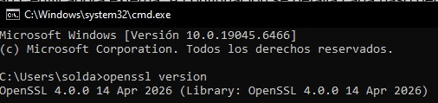

2.2 Creación de la carpeta de certificados
Se creó la carpeta certs/ dentro del proyecto para almacenar los archivos generados. Esta carpeta fue añadida al .gitignore para evitar que los certificados sean subidos al repositorio, lo cual es una buena práctica de seguridad incluso con certificados auto-firmados:
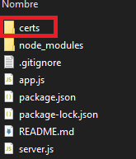

2.3 Comando de generación del certificado
Se utilizó el siguiente comando para generar simultáneamente la clave privada y el certificado auto-firmado:
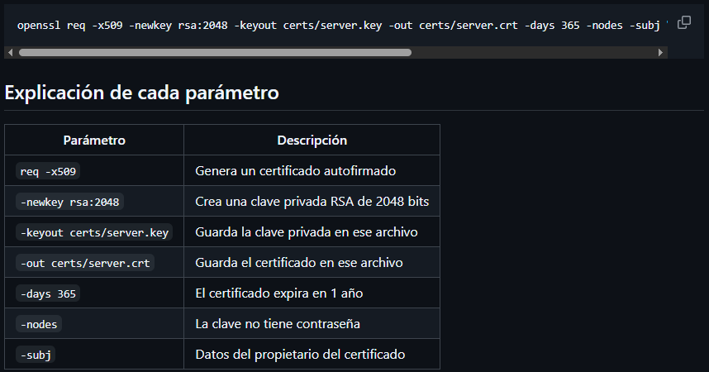
Como resultado, se generaron dos archivos en la carpeta certs/:
server.key: clave privada RSA de 2048 bits, usada por el servidor para descifrar las comunicaciones entrantes.
server.crt: certificado público X.509 auto-firmado, entregado al navegador para establecer la conexión segura.
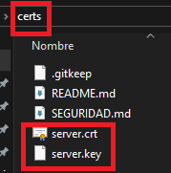

3. Configuración del Servidor HTTPS en Express
La configuración del servidor se distribuyó en tres archivos con responsabilidades claramente separadas. Esta decisión se tomó para mantener el principio de separación de responsabilidades facilitando el mantenimiento y la escalabilidad del proyecto.

3.1 app.js – Inicialización de Express
Este archivo es el punto de entrada de la aplicación Express. Se decidió separarlo de server.js para que la configuración de Express sea independiente del protocolo utilizado (HTTP o HTTPS), lo que facilita pruebas unitarias y reutilización:
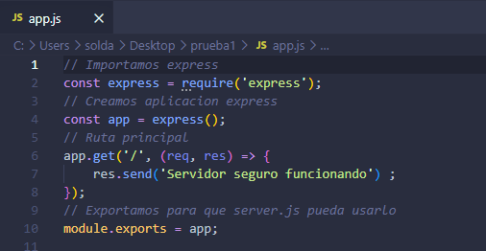

3.2 server.js – Creación del Servidor HTTPS
Este es el archivo central de la actividad. Se utilizó el módulo nativo https de Node.js en lugar de app.listen() porque este último solo crea un servidor HTTP plano. Para HTTPS es necesario pasar los certificados SSL al momento de crear el servidor. Se eligió fs.readFileSync (lectura síncrona) porque los certificados deben estar disponibles antes de que el servidor acepte cualquier conexión:
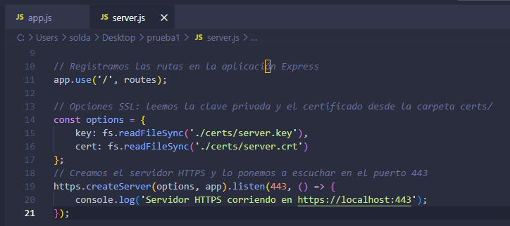

3.3 routes.js – Lógica de Rutas
Se implementó un router independiente usando express.Router(). Esta decisión permite que las rutas sean modulares y puedan montarse en diferentes prefijos sin modificar su lógica interna, lo que sigue las buenas prácticas de desarrollo Backend:
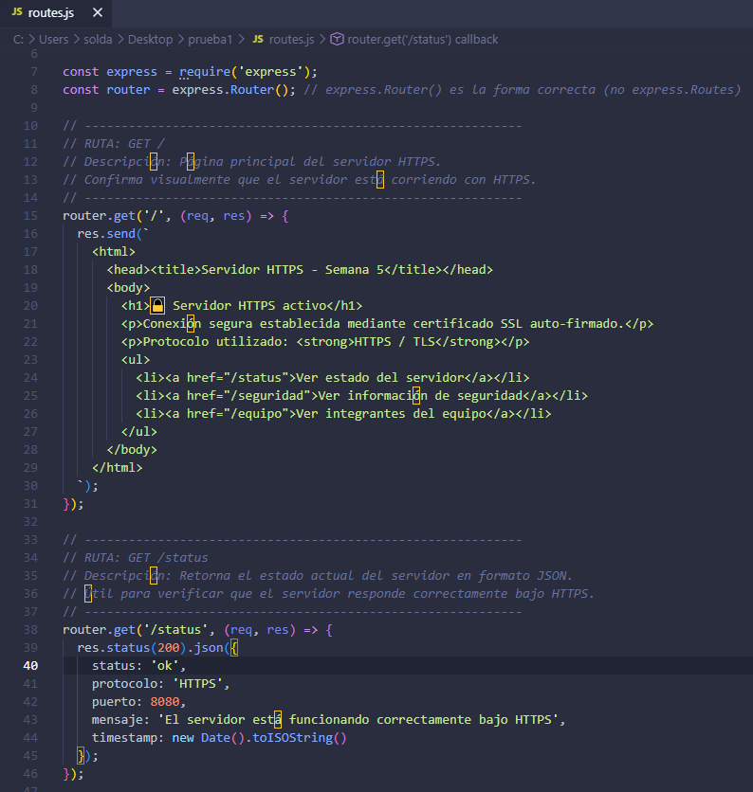

Se implementaron 5 rutas, cada una con una responsabilidad clara: la ruta raíz muestra una página de bienvenida en HTML, /status permite verificar el estado del servidor en formato JSON (ideal para monitoreo), /seguridad expone información educativa sobre el certificado utilizado, /equipo muestra los integrantes del grupo y sus roles, y /informe dirige al usuario hacia la documentación del proyecto.

4. Comprensión de Protocolos, Seguridad y Cifrado

4.1 ¿Qué es HTTPS y cómo funciona?
HTTPS (HyperText Transfer Protocol Secure) es la versión segura del protocolo HTTP. La diferencia fundamental radica en que HTTPS cifra toda la comunicación entre el cliente (navegador) y el servidor mediante el protocolo TLS (Transport Layer Security), sucesor de SSL.

El proceso de conexión segura sigue los siguientes pasos, conocidos como TLS Handshake:
- El cliente (navegador) solicita una conexión segura al servidor.
- El servidor responde enviando su certificado digital (server.crt), que contiene su clave pública.
- El cliente verifica si el certificado fue emitido por una CA de confianza.
- Si la verificación es exitosa, ambas partes negocian una clave de sesión simétrica para cifrar la comunicación.
- Toda la comunicación posterior queda cifrada, garantizando confidencialidad e integridad.

4.2 Diferencia entre HTTP y HTTPS en el contexto Backend
En el desarrollo Backend con Node.js, la diferencia práctica entre HTTP y HTTPS es la siguiente: con HTTP se usa app.listen(puerto), lo que crea un servidor sin ningún tipo de cifrado. Cualquier dato transmitido viaja en texto plano y puede ser interceptado. Con HTTPS se usa https.createServer(options, app).listen(puerto), donde options contiene la clave privada y el certificado. Esto garantiza que todos los datos transmitidos estén cifrados de extremo a extremo.

4.3 Rol del Certificado SSL y la Criptografía Asimétrica
El certificado SSL funciona mediante criptografía asimétrica, que utiliza un par de claves relacionadas matemáticamente: la clave privada (server.key) permanece en el servidor y nunca se comparte. La clave pública (contenida en server.crt) se envía al cliente. Lo que se cifra con una clave solo puede descifrarse con la otra. Esta arquitectura permite establecer un canal seguro sin necesidad de compartir secretos previamente.

5. Pruebas Realizadas en el Navegador

5.1 Inicio del servidor
Se ejecutó el servidor con el siguiente comando desde la carpeta raíz del proyecto.
La terminal confirmó el inicio exitoso del servidor con el mensaje:
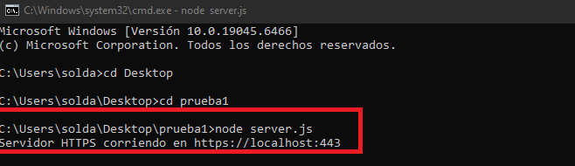

5.2 Comportamiento del navegador frente al certificado auto-firmado
Al acceder a https://localhost en el navegador, se observó el comportamiento esperado para certificados auto-firmados: el navegador mostró una advertencia de seguridad indicando que la conexión no es privada. El mensaje varía según el navegador:
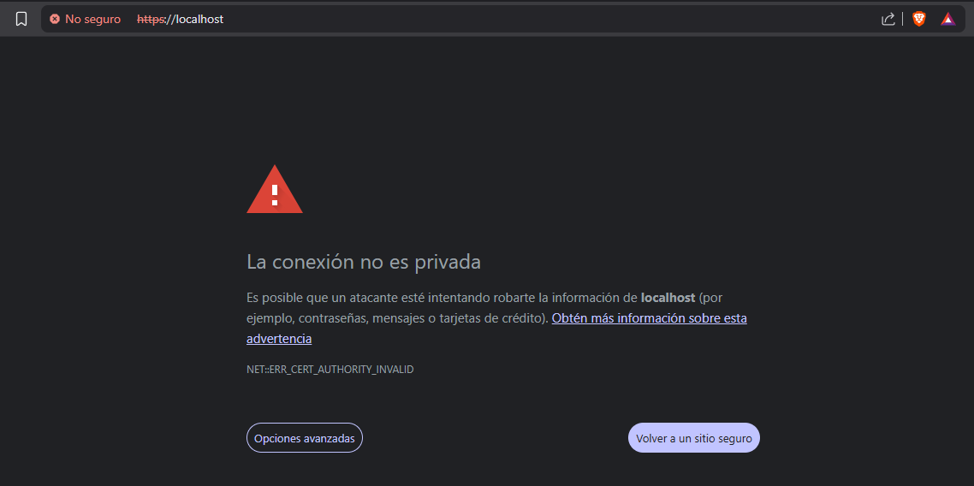

Este comportamiento es completamente esperado y se debe a que el certificado no fue emitido por una autoridad certificadora reconocida por el navegador. Haciendo clic en "Opciones avanzadas" y luego en "Continuar de todos modos", el servidor responde correctamente con el contenido de cada ruta.

5.3 Rutas probadas
URL | Tipo respuesta | Resultado
https://localhost/ | HTML | Página de bienvenida con enlaces a demás rutas
https://localhost/status | JSON | { status: 'ok', protocolo: 'HTTPS', puerto: 443 }
https://localhost/seguridad | JSON | Información sobre el certificado y TLS
https://localhost/equipo | JSON | Integrantes del grupo y sus roles
https://localhost/informe | HTML | Resumen con enlace al informe en GitHub

6. Roles del Equipo y Trabajo Colaborativo en GitHub
El trabajo fue organizado siguiendo la metodología sugerida por la actividad, con cada integrante actuando en una rama Git diferente y utilizando Pull Requests para integrar los cambios al repositorio principal.
Integrante | Rol | Tareas realizadas
Sebastian Alvarez | Scaffold del proyecto | Creó el repositorio GitHub, configuró package.json, app.js y el .gitignore inicial. Estableció la estructura base del proyecto.
Jose Alvarez | Certificados SSL | Instaló OpenSSL, generó la clave privada y el certificado con el comando req -x509, configuró server.js con el módulo https y agregó certs/ al .gitignore.
Ignacio de la Vega | Lógica de rutas | Implementó routes.js con express.Router(), definiendo 5 rutas (/, /status, /seguridad, /equipo, /informe) e integró el router en server.js.

7. Reflexión: Certificados Auto-firmados vs Entornos Productivos
Durante esta actividad comprendimos por qué el navegador marca como inseguro un sitio HTTPS con certificado auto-firmado: HTTPS garantiza cifrado, pero no identidad. El navegador solo confía en certificados emitidos por Autoridades Certificadoras reconocidas (DigiCert, Let’s Encrypt, Comodo o GlobalSign). Un certificado auto-firmado carece de validación externa, equivalente a un documento de identidad elaborado por uno mismo.

En producción se resuelve obteniendo un certificado de una CA confiable. La opción más accesible es Let’s Encrypt (gratuita, válida 90 días, con renovación automática vía Certbot en Linux). Para entornos empresariales se recomiendan proveedores comerciales como DigiCert, Comodo o Sectigo, que además ofrecen certificados de validación extendida (EV).
Esta actividad evidenció que la seguridad en backend no se limita al cifrado técnico, sino que exige confianza verificable, aspecto fundamental en sistemas que manejan datos sensibles de usuarios.

Conclusión
A través del desarrollo de esta actividad, el equipo logró implementar exitosamente un servidor HTTPS funcional en Node.js con Express, cumpliendo con todos los objetivos planteados en la actividad formativa.
Los aprendizajes más relevantes del proceso fueron los siguientes:
- La diferencia fundamental entre usar app.listen() (HTTP plano) y https.createServer() (HTTPS con cifrado), y la razón técnica por la que se debe usar fs.readFileSync para cargar los certificados antes de iniciar el servidor.
- El rol de cada componente del certificado SSL: la clave privada para descifrar, el certificado público para autenticarse ante el cliente, y cómo ambos trabajan juntos en el protocolo TLS.
- La importancia de excluir los certificados del repositorio GitHub mediante. gitignore, incluso en entornos de desarrollo, como buena práctica de seguridad.
- La diferencia entre cifrado (HTTPS garantiza que la comunicación es privada) y confianza (solo una CA reconocida garantiza que el servidor es quien dice ser).
- El uso de express.Router() para modularizar las rutas del servidor, facilitando el mantenimiento y la escalabilidad del código.

Este ejercicio sienta las bases para comprender cómo funcionan en producción plataformas como Let's Encrypt con Certbot, que automatizan todo el proceso de emisión y renovación de certificados SSL en servidores reales.

